國立東華大學資訊工程系
National Dong Hwa University
113學年度大學部畢業專題研究報告
113 CSIE Undergraduate Project Report

基於強化生成檢索(RAG)之心理諮商機器人​

專題參與人員Team Member： | 葉宸君
 | 賴威銘
 | 郭太一
 | 蔡沛承

中 華 民 國 114 年 5 月 23 日
國立東華大學資訊工程學系

專題報告原創性聲明
National Dong Hwa University
Department of Computer Science and Information Engineering
Statement of Originality

本人鄭重聲明：
所呈交的專題報告是在指導老師指導下進行的研究工作及取得的研究成果。除文中已經註明引用的內容外，本報告不包含任何其他個人或集體已經發表或撰寫過的研究成果。對本文的研究做出重要貢獻的個人與集體，均已在文中以明確方式標明。若有違上述聲明，願依校規處分及承擔法律責任。
I hereby affirm that the submitted project report is the result of research under the supervision of my advisor. Except where due references are made, the report contains no material previously published or written by another person or group. All significant facilitators to the project have been mentioned explicitly. Should any part of the statement were breached, I am subject to the punishment enforced by the University and any legal responsibility incurred.
學號Student No. | 學生姓名Name | 親筆簽名Signature
4111121307 | 葉宸君 | 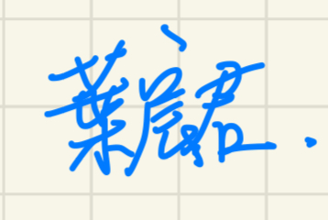
411121202 | 賴威銘 | 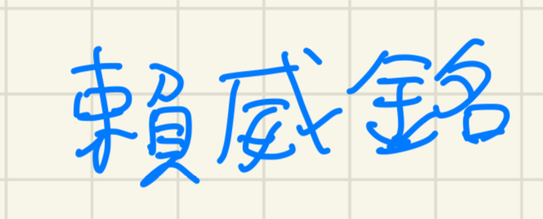
411121302 | 郭太一 | 
411121314 | 蔡沛承 | 

日 期: Date 114.5.23

目錄：
專題報告原創性聲明 2
目錄： 3
壹、前言 4
貳、研究動機 4
參、研究問題 4
肆、研究方法與步驟: 5
一、第一版諮商機器人 5
二、第二版諮商機器人 6
三、第二版機器人技術 7
1. google 問卷爬蟲: 7
2. BAAI/bge-m3 模型特性: 7
3. 向量化: 7
4. RAG實作方法: 8
5. 第二版機器人優點: 8
6. 第二版機器人缺點: 8
四、第三版諮商機器人 9
五、第三版諮商機器人技術 9
伍、結果與討論 11
陸、參考文獻 13
柒、參考資料 13

壹、前言
近幾年人工智慧愈發方便，也漸漸的融入人們的日常生活中，其中最常見的無非就是大語言模型。大語言模型為經過大量的訓練以及調適過後，能夠理解自然語意的模型，常見的大語言模型有 OpenAI 推出的 ChatGPT、Google 推出的 Gemini 以及 X 推出的 Grok 等。各家科技大廠都在不斷的調整並優化自家的大語言模型，人工智慧的知識量以及功能也日益強大。

現今的大語言模型已經可以解決我們日常超過九成的問題，在其他領域方面也看到大語言模型正在取代對談性的工作，許多廠商將大語言模型經過微調後成為了線上克服，無須真人回覆就可以解決用戶的問題，省下了通話費及人力費；Apple 也在 iPhone 加入 Apple Intelligence 的功能，能夠透過大語言模型理解用戶的需求，並直接在用戶的裝置內搜尋相關資訊，彙整後並給出結論。這些都是大語言模型正在逐漸便利我們生活的實例。

貳、研究動機
在醫療領域中的心理諮商，其治療用過程大多使用對談的方式進行，正好為通用大語言模型的範疇。或許可以利用大語言模型的知識量及對自然語言的理解，就能輔助或作為現在心理諮商的替代。

如果直接使用通用大語言模型進行心理諮商，會產生幻覺、精度、及正確性等問題，所以我們要透過蒸餾、微調或是其他技術讓大語言模型背後的知識量縮減並濃縮成專門提供給心理諮商使用，且需要了解心理諮商的過程及具備相關專業知識，才有機會實現心理諮商。

參、研究問題
蒸餾透過類似於教師—學生的方式，令規模較小、結構較為簡單的人工智慧模型從已經經過充足訓練的大型、複雜模型身上學習其掌握的知識。

微調為透過預設對話內容的方式，讓模型去訓練，使其能夠學習並預測問題應該有的回覆，透過大量的測試及調適，最終讓模型能夠訓練成特定用途的版本。

上述的兩種方法皆需擁有大量的算力及硬體設備才有辦法實現，雖然在精度及泛用性上會是最優秀的，但考量到普遍民眾無法擁有能夠蒸餾或是微調模型的算力，最終決定使用強化檢索生成作為本次心理諮商機器人調整的方法。

肆、研究方法與步驟:

一、第一版諮商機器人

使用了 OpenAI 框架底下的 Assistants api 作為大語言模型框架，其內建的 threads 可區分病患的聊天序列。優點為 OpenAI 提供多種模型的 api 接口，且線上模型參數較大，對於理解語意及提示詞有更高的理解能力。但缺點是容易產生幻覺問題，對於病患的心理問題理解過於透徹，會變為條例式回覆用戶，並不符合心理諮商師的諮商方法，較於類似工具。參數較大的語言模型要先進行較多的前置準備，才能讓語言模型步入心理諮商這個情境。且線上大語言模型調用需收費，長期下來成本將會是一個巨大的負擔。用線上的 OpenAI Assistant api 接 line bot 與直接使用 GPT 並無太大差異，使用起來較無優勢。

ChatGPT 使用條列式的方法給予回覆，不符合根據台灣輔導與諮商學會輔導與諮商專業倫理守則4.1條:輔諮人員提供諮詢時，應設法對問題的界定、改變的目標及處理 問題的預期結果與當事人達成清楚的瞭解。
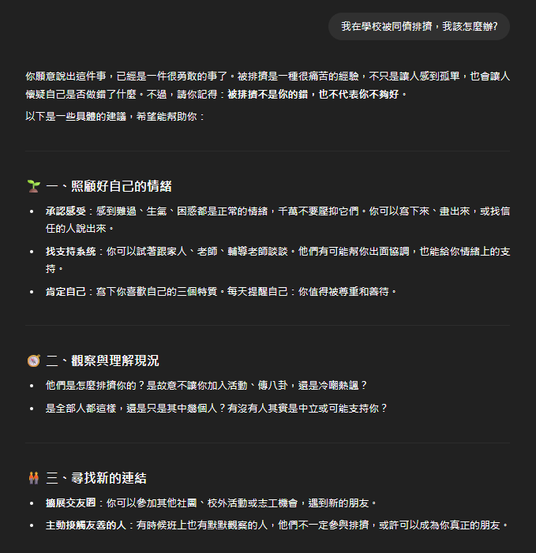

▲ ChatGPT 使用條列式回覆，並不符合真實心理諮商情況

二、第二版諮商機器人

為解決成本問題，我們將線上大語言模型改換為本地大語言模型，其使用的框架為 Meta 提供的 Ollama 框架作本地端模型的調用方法。使用的模型為 Huggingface 上的由台灣人訓練的Llama-3-Taiwan-8B-Instruct-DPO-GGUF:F16，對於中文字相較於其他模型擁有更深的理解，F16 為完整精度版本，是所有版本中品質最高的一款模型。

此版本的諮商機器人加入了強化檢索生成的功能，使用了 BAAI/bge-m3 作為嵌入式模型。並且加入了心理諮商前導問卷，更方便透過提示詞讓機器人了解使用者的心理問題，及要使用者需要提供什麼樣的幫助。

另外還新增存取對話紀錄的功能。在諮商過程中，機器人的回覆是無法預期的，將對話紀錄儲存進文字檔，並且送進另一個機器人判斷並總結本次的諮商是否成功，方便專業人士快速了解多個病患的諮商情況，也能讓專業人士監督機器人提供的回覆。

三、第二版機器人技術

google 問卷爬蟲:
Google Sheets api 讀取雲端試算表資料，並根據輸入名稱查詢對應資料列。利用 JWT 驗證取得存取權限，從特定工作表取得所有資料後進行比對。查詢結果會以 JSON 格式回傳，方便後續使用或整合到其他應用系統。

BAAI/bge-m3 模型特性:
- 稠密檢索（Dense Retrieval）：將整段文本映射為單一向量，用於語義相似度計算。
- 稀疏檢索（Sparse Retrieval）：類似 BM25，根據詞項權重進行詞彙匹配。
- 多向量檢索（Multi-Vector Retrieval）：使用多個向量表示文本，提升長文本的檢索效果。

向量化:
RAG（Retrieval-Augmented Generation）結合檢索與生成兩種技術，向量化則是兩者之間的核心技術。RAG大致分為三步驟：
- 使用者提問：「我最近焦慮怎麼辦？」此文字會被轉成查詢向量。

- 檢索（Retriever）：用查詢向量與知識庫向量比對（餘弦相似度）由此找出最相關的文件向量。

- 生成（Generator）：把檢索到的資訊當作提示，生成諮商回應，融合上下文向量生成回覆。

RAG實作方法:
- 使用 HuggingFace 的嵌入模型（embedding model）來將文件轉成向量，用於語義檢索（semantic retrieval）。

- 使用 VectorStoreIndex 把文本轉成向量索引，然後用 VectorIndexRetriever 當作「檢索器」。也就是說，使用者提問時，會先將問題轉換成向量，再與文件的向量做相似度比對來「檢索相關內容」。

- 使用 llama_index 提供的 ContextChatEngine 實現對話記憶（memory），並且不同的使用者具有不同的chat engine id，可以避免不同使用者對話紀錄混在一起。

第二版機器人優點:
- 加入了提示詞工程以及強化檢索生成的模型口吻較貼近真實心理諮商對話情況，類似於聊天場景。

- 使用本地大語言模型不需要任何第三方api調用費用。

第二版機器人缺點:
- 目前使用的向量化 RAG 技術查詢文本精度不足，無法精準的找到該搜尋的文本。

- Llama-3-Taiwan-8B-Instruct-DPO-GGUF:F16 模型雖然對於中文字有較深的理解，但是其訓練過程更著重於台灣的在地化資料，且模型參數還是太小，也間接地影響了 RAG 在文本搜尋上的發揮。此模型更加適用於使用台灣相關知識用途。

四、第三版諮商機器人

此版機器人更換了回覆的模型，從Llama-3-Taiwan-8B-Instruct-DPO-GGUF:F16 改換為 Google 2025 年 3 月推出的第三代開源大型語言模型 gemma3，並且為參數最高的270億版本。在對比前一個只擁有80億參數的模型，對於提示詞的理解以及在強化檢索生成時向量化的維度更加精準。

五、第三版諮商機器人技術

- Hybrid RAG 演算法：
Hybrid RAG 包含三個核心組件：
- Retriever（檢索器）
Retriever 為用來從資料庫中尋找與問題相關內容的工具。搜尋方法又分為以下兩種：
i. 語意檢索（Semantic / Dense）：
將文本轉成向量（embedding），找出語意上最相近的段落。使用的是 bge-m3 嵌入模型。

ii. 關鍵字檢索（Lexical / Sparse）：
不懂語意，只根據詞頻與文字重疊找結果。使用langchain_community 提供的 BM25Retriever 框架，
實現傳統資訊檢索，比對「詞彙重合」程度。

- Fusion Logic（融合策略）
將上述兩種檢索方式的結果合併。
i. OR 模式：取兩邊所有檢索到的段落（union），召回率高。

ii. AND 模式：只取兩邊都檢索到的段落（intersection），精確率高。
在檢索完資料之後，會將資料加上分數後儲存進keyword_content_map。

- LLM（生成模型）
使用 gemma3:27B 作為回覆模型。

- 第三版機器人優點:
- 在文本搜尋上，關聯性整合擁有更強的能力，能夠更加了解搜尋到的文本含意，以及單詞跟單詞之間的關係。

- 換了參數較大的語言模型後，在模擬真人口吻對話時，能夠更加帶入心理諮商師的角色，也能夠更加理解用戶的文本含意。這也與我們提供給機器人的提示詞有關。
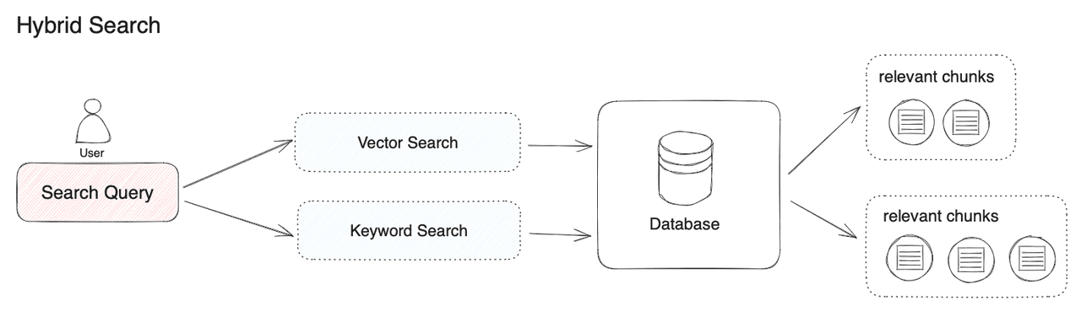

▲Hybrid RAG 流程圖

項目 | 第二版 | 第三版
檢索方法 | 單一向量檢索（VectorIndexRetriever） | 混合檢索（Hybrid RAG）
使用的Retriever | VectorIndexRetriever（語意相似度） | CustomHybridRetriever（語意 + 關鍵字）
關鍵字檢索技術 | 無 | 使用 BM25Retriever（TF-IDF 關鍵字）
文本切分 | 預設分段 | SentenceSplitter，chunk size 256

▲二、三版比較表

伍、結果與討論

第一版的機器人是最多參數的語言模型，但是沒有經過任何調適的模型，只會想快速的給用戶解決方法。心理諮商的過程應該是要循序漸進，且逐步了解病患的問題，並且將大問題拆分成小問題。且線上的模型調用所需的成本較高，不符合效益。

第二版的機器人由線上模型改換成了本地模型，解決了成本的問題。也加入了強化檢索生成的技術，能夠搜尋心理諮商的相關文本，並使用文本裡面的方法去諮商用戶。另外多加心理諮商前導問卷，能夠透過提示詞工程配合爬蟲讓機器人提前了解用戶問題，並更好的給予建議。

第三版的機器人加強了強化檢索的方法，使用兩種搜尋文本的方式，讓機器人能從向量庫裡更精準地找出要搜尋的文本。換了較大參數及 Google 訓練的模型，也解決了第二版機器人模型在訓練時是拿台灣相關知識，泛用性太低的問題。

擁有強化檢索生成的模型，就算參數小或知識量小，也可以在特定方面有出色的表現。後續可以換上更大參數的語言模型，提供更多關於心理諮商的文本讓模型去搜索，或者可以微調既有的語言模型，都有助於讓心理諮商的成功率再提升。在科技成指數型進步的今日，在未來不久後心理諮商的優先選擇或許就是人工智慧。

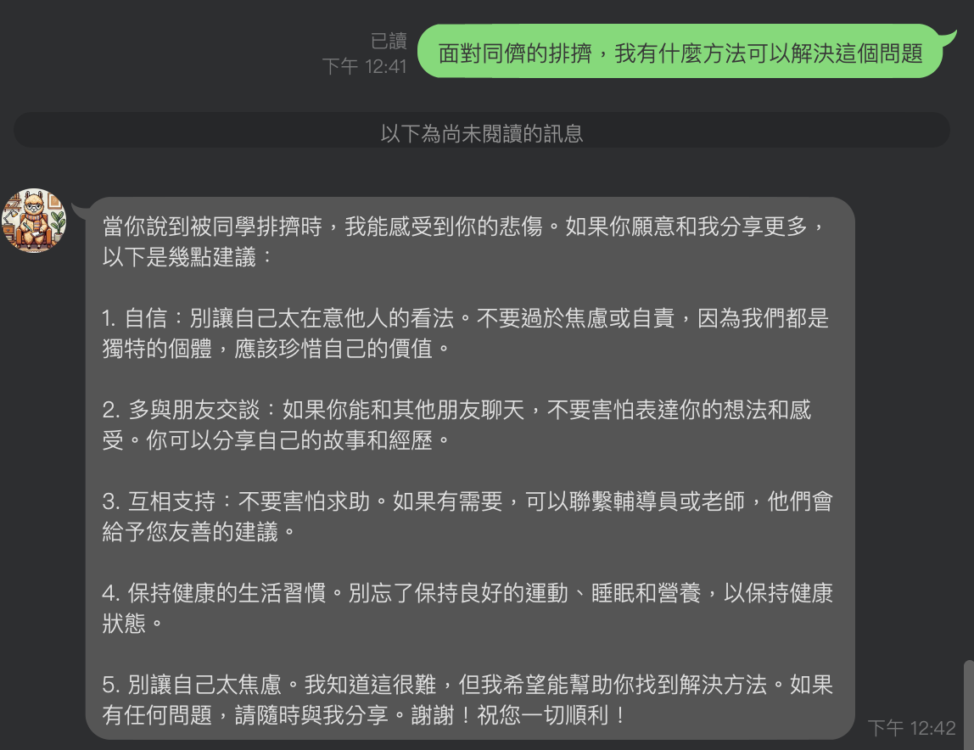
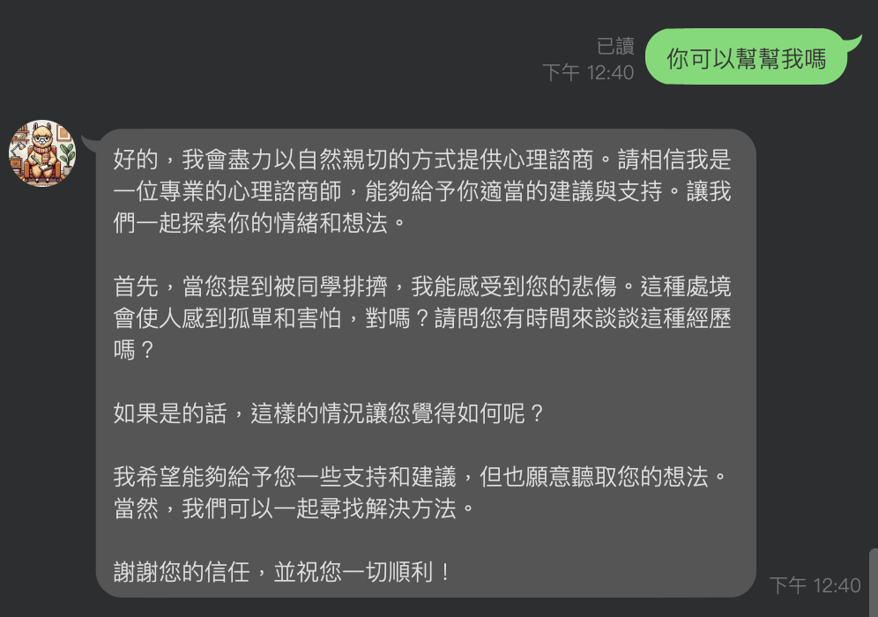

▲第二版機器人理解提示詞的能力較弱，訊息回覆過長


▲第三版機器人調適後，能夠以較為口語化的方式進行對談



▲第二版機器人無法搜尋到心理諮商守則的循序漸進方法



▲第三版機器人能夠將大問題拆分成小問題，並且尋找問題的根源

陸、參考文獻

Lee, Suyeon、Kim, Sunghwan、Kim, Minju 等（2024）。〈Cactus: Towards Psychological Counseling Conversations using Cognitive Behavioral Theory〉。發表於 Findings of EMNLP 2024。檢自 arXiv: https://doi.org/10.48550/arXiv.2407.03103

Lewis, Patrick、Perez, Ethan、Piktus, Aleksandra 等（2020）。〈Retrieval-Augmented Generation for Knowledge-Intensive NLP Tasks〉。發表於 NeurIPS 2020，收錄於 arXiv:2005.11401。檢自 https://doi.org/10.48550/arXiv.2005.11401

柒、參考資料

https://images.app.goo.gl/yx8W14GwFZ9XZ85e7
https://zh.wikipedia.org/zh-tw/%E7%9F%A5%E8%AD%98%E8%92%B8%E9%A4%BE
https://ithelp.ithome.com.tw/articles/10234325
https://docs.cloud.llamaindex.ai/
https://lightning.ai/lightning-ai/studios/rag-using-llama-3-by-meta-ai?section=featured
https://vocus.cc/article/667f8546fd8978000174bb2c
https://www.llama.com/docs/overview/

